Projeto: | <Nome da Área Solicitante> |  | Data: 19/06/2025
Navegador |  | navegador
Funcionalidade |  | home
Início |  | 21:41:41
Término |  | 21:42:54 |  | Status:  FAILED
ID Execução: 576eabba-7e68-4a8a-91f6-60bf9ac275c8
Massa de teste:

17257347530
Conductor1

Cenário: Visualizar os dados da minha conta no menu

Given que estou na tela inicial do app Digio
When clico no botão 'Vamos lá' na tela 'Login'
And preencho o campo 'CPF' na tela 'Login'
And clico no botão 'Continuar' na tela 'Login'
And preencho o campo 'Senha' na tela 'Login'
And clico no botão 'Entrar' na tela 'Login'
And valido a exibição do botão 'Não mostrar novamente' em 'Ative sua biometria' na tela 'Home'
And clico no botão 'Não mostrar novamente' em 'Ative sua biometria' na tela 'Home'
Then valido a exibição da tela 'Home'
When clico no botão 'Menu' na tela 'Home'
Then valido a exibição do texto 'Nome' na tela 'Menu'
And valido a exibição do texto 'Instituição' na tela 'Menu'
And valido a exibição do texto 'Agência' na tela 'Menu'
And valido a exibição do texto 'Conta' na tela 'Menu'

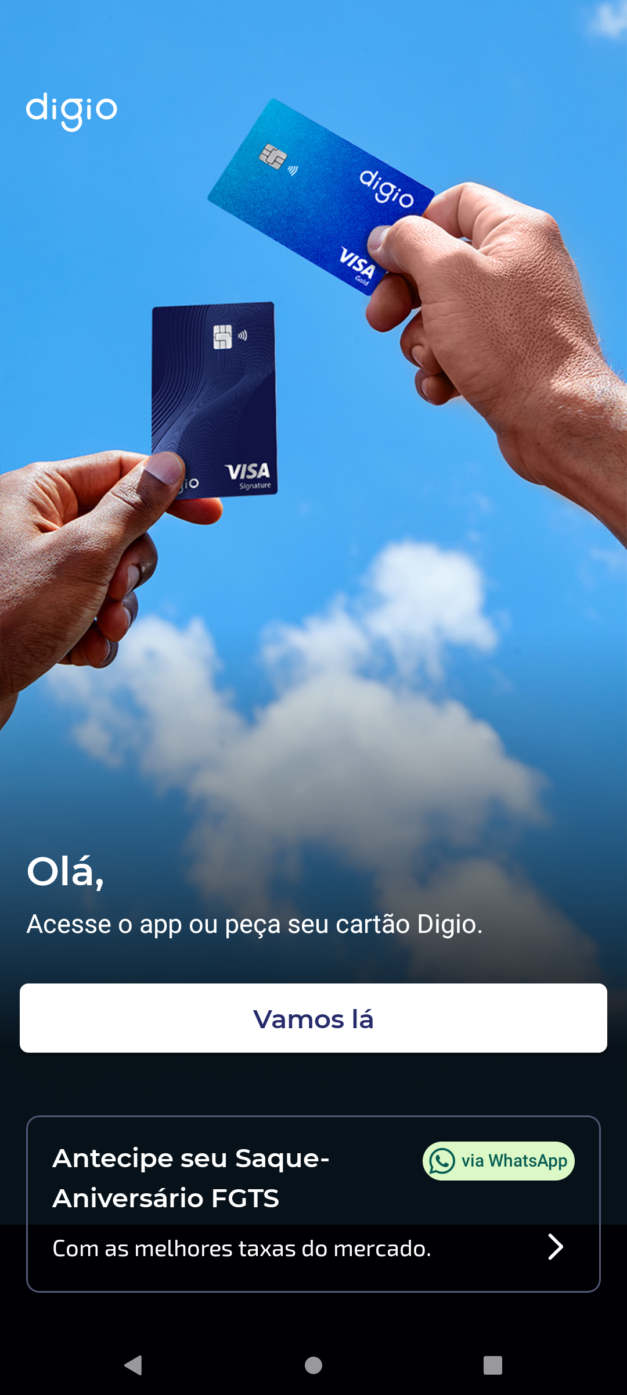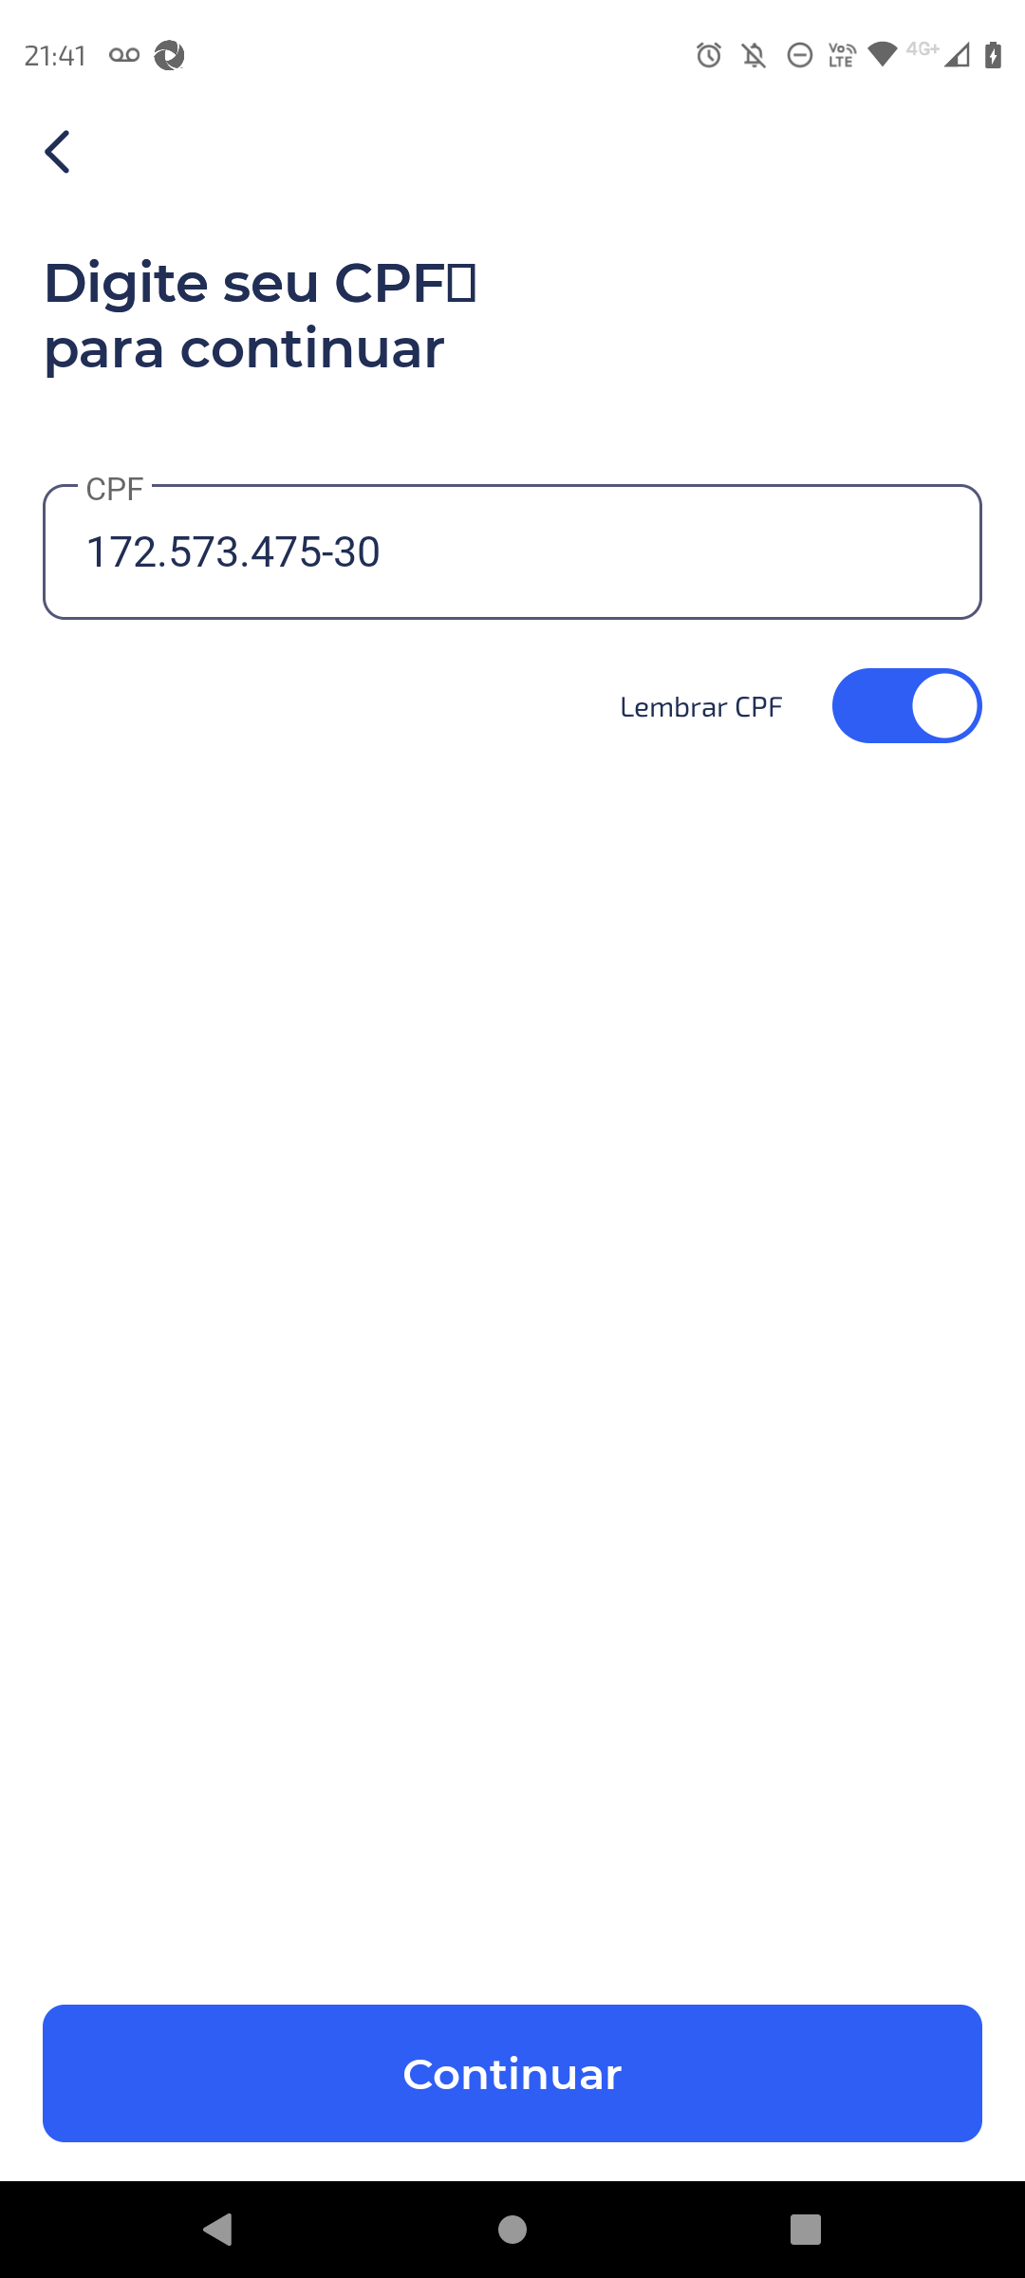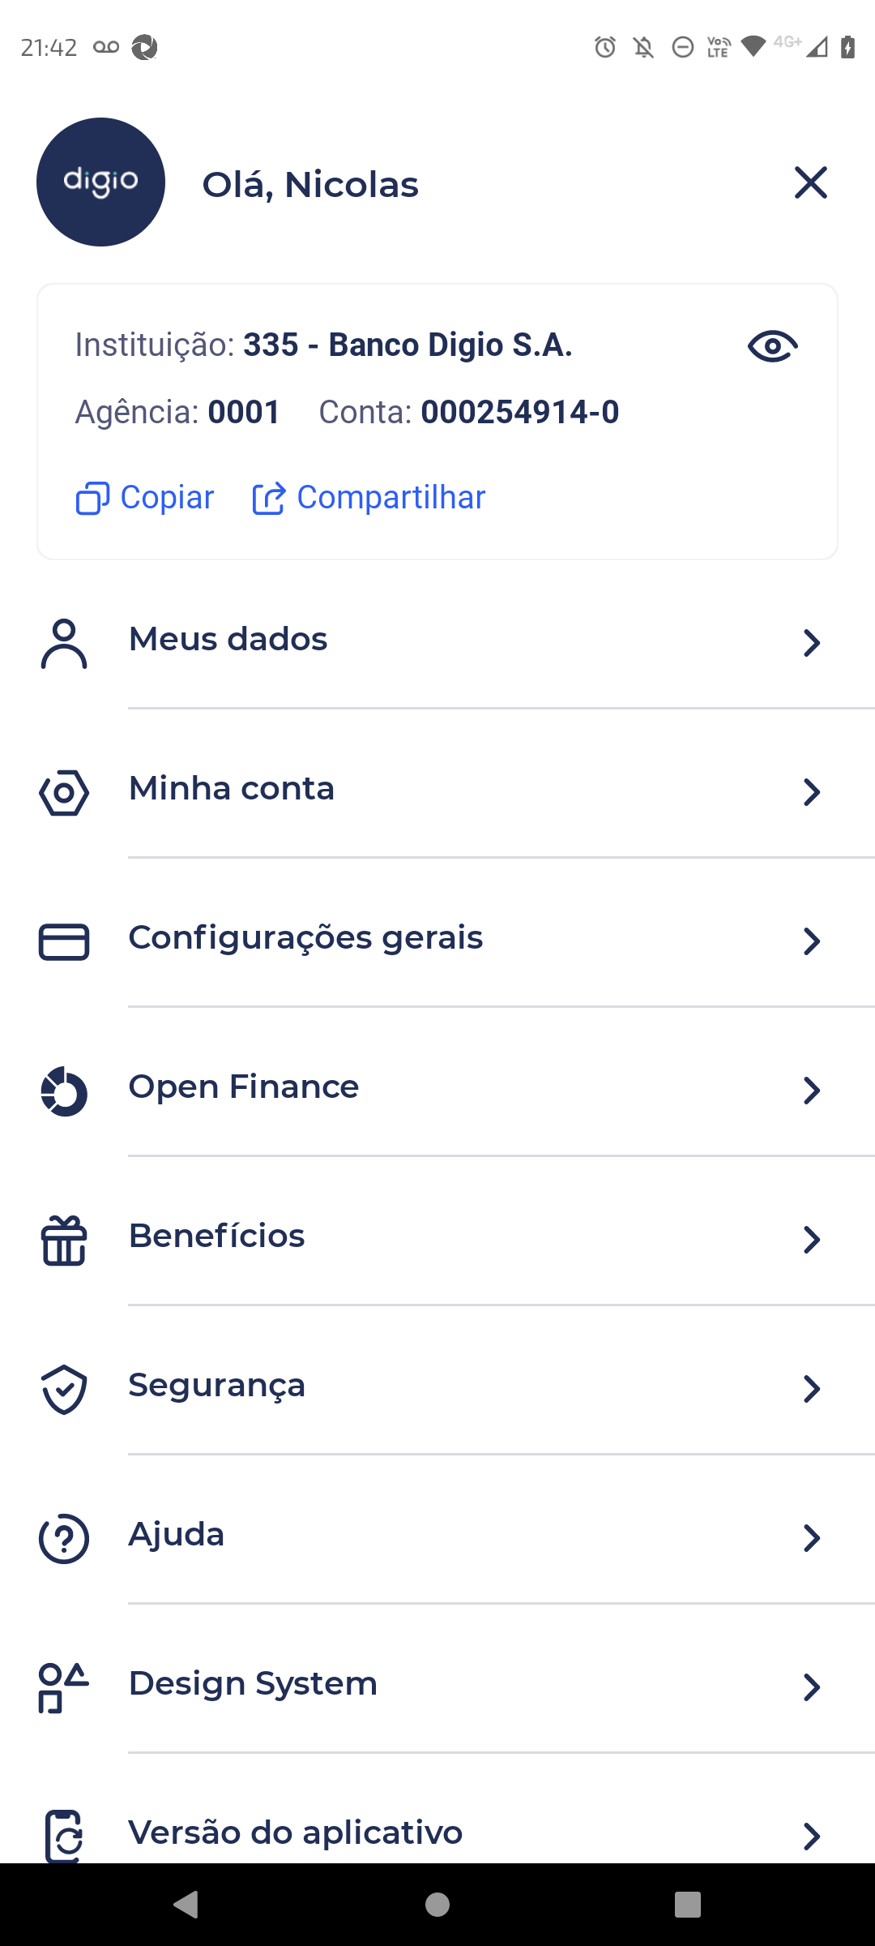
Histórico do documento:

Versão | Autor | Data | Principais Alterações
1.0 | < Autor da Mudança > | 19/06/2025 | Versão inicial

Histórico do Template:

Versão | Data | Principais Alterações
1.0 | 19/12/2014 | Versão Inicial
1.1 | 06/03/2015 | Inclusão do Quadro de Histórico do Template
1.2 | 27/08/2015 | Inclusão das informações de confidencialidade
1.3 | 25/09/2015 | Alteração na instrução de preenchimento
1.4 | 16/11/2015 | Atualização de formatação
1.5 | 18/04/2016 | Unificação campos nome e número do Projeto
1.6 | 04/01/2024 | Alteração do logo 4Win

